万载县财政局
2023年政府信息公开工作年度报告

按照《中华人民共和国政府信息公开条例》要求，结合万载县财政局2023年政府信息公开工作情况，编制本年度报告。报告包含总体情况、主动公开政府信息情况、收到和处理政府信息公开申请情况、政府信息公开行政复议、行政诉讼情况、存在的主要问题及改进情况、其他需要报告的事项等六部分。报告中所列的数据期限自2023年1月1日至2023年12月31日止。
- 总体情况
2023年，我局以围绕人民群众关切的民生资金用途，上级财政政策方向以此做好本部门政府信息公开工作。
（一）主动公开方面
2023年，在万载县人民政府网站主动公开基本信息共226条。其中，公开指南类1条、工作动态类44条、概述信息类4条、法规政策类44条、财政资金类111条（其中财政预决算信息2条、直达资金信息17条、行政事业性收费信息31条、专项资金信息13条、政府债务信息13条、绩效评价信息24条、财政收支信息11条）解读回应类9条、政府采购类9条、重点提案办理类3条、国有企业信息类10条。
图1：2023年万载县财政局政务公开主动公开基本信息类别对比图

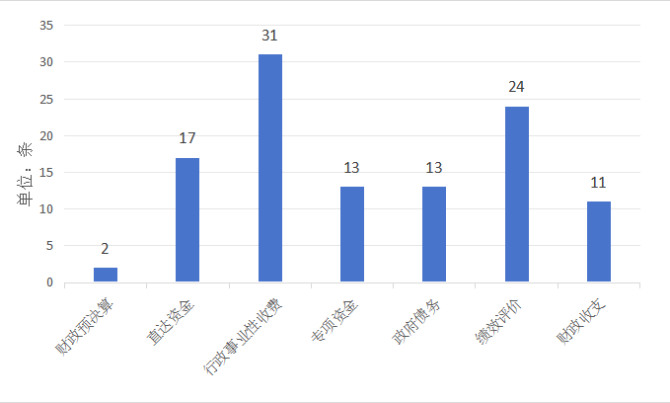
图2：2023年万载县政府首页财经信息专题栏目公开情况条形图
- 依申请公开情况
2023年我局共收到依申请公开信息3条，已全部在法定期限内依规答复。
（三）政府信息管理方面
加强规范政府信息发布和管理措施，保障信息发布内容的及时性、准确性、安全性，落实好新修订的“三审三校”工作流程,遵照《政府信息公开条例》有关规定，建立健全符合我局实际的政府信息发布保密审查机制，完善政务公开制度。当涉及主动公开的信息时具体措施为，发布信息撰稿人员填写一份《万载县财政局政府信息发布审核登记表》，由股室负责人初审初校，股室分管领导复审复校，政务公开工作分管领导终审终校的“三审三校”流程严格审核后再由信息中心发布。
（四）政府信息平台建设方面
紧紧围绕县委、县政府对公开工作实施要求，不断完善我局政府信息主动公开目录。对政务公开网站实行常态化日常管理，局信息中心设专人负责发布与维护各个目录的公开信息，重点做好财政资金，上级政策解读方面的信息公开工作。
（五）监督保障方面
2023年，我局把政府信息公开纳入重要工作日程，以主要领导亲自抓，分管领导具体抓，业务股室抓落实的工作机制，具体事务由人秘股牵头，信息中心做好日常政务信息公开工作。同时，按照我局修订完善的“三审三校”审核公开制度，依托政府信息公开保密审查制度，稳步推进政府信息公开工作顺利开展。
二、主动公开政府信息情况

第二十条第（一）项
信息内容 | 本年制发件数 | 本年废止件数 | 现行有效件数
规章 | 0 | 0 | 0
行政规范性文件 | 0 | 0 | 7
第二十条第（五）项
信息内容 | 本年处理决定数量
行政许可 | 0
第二十条第（六）项
信息内容 | 本年处理决定数量
行政处罚 | 0
行政强制 | 0
第二十条第（八）项
信息内容 | 本年收费金额（单位：万元）
行政事业性收费 | 0

三、收到和处理政府信息公开申请情况

（本列数据的勾稽关系为：第一项加第二项之和，等于第三项加第四项之和） |  |  | 申请人情况
 |  |  | 自然人 | 法人或其他组织 |  |  |  |  | 总计
 |  |  |  | 商业  企业 | 科研  机构 | 社会公益组织 | 法律服务机构 | 其他
一、本年新收政府信息公开申请数量 |  |  | 3 | 0 | 0 | 0 | 0 | 0 | 3
二、上年结转政府信息公开申请数量 |  |  | 0 | 0 | 0 | 0 | 0 | 0 | 0
三、本年度办理结果 | （一）予以公开 |  | 2 | 0 | 0 | 0 | 0 | 0 | 2
 | （二）部分公开（区分处理的，只计这一情形，不计其他情形） |  | 0 | 0 | 0 | 0 | 0 | 0 | 0
 | （三）不予公开 | 1.属于国家秘密 | 0 | 0 | 0 | 0 | 0 | 0 | 0
 |  | 2.其他法律行政法规禁止公开 | 0 | 0 | 0 | 0 | 0 | 0 | 0
 |  | 3.危及“三安全一稳定” | 0 | 0 | 0 | 0 | 0 | 0 | 0
 |  | 4.保护第三方合法权益 | 0 | 0 | 0 | 0 | 0 | 0 | 0
 |  | 5.属于三类内部事务信息 | 0 | 0 | 0 | 0 | 0 | 0 | 0
 |  | 6.属于四类过程性信息 | 0 | 0 | 0 | 0 | 0 | 0 | 0
 |  | 7.属于行政执法案卷 | 0 | 0 | 0 | 0 | 0 | 0 | 0
 |  | 8.属于行政查询事项 | 0 | 0 | 0 | 0 | 0 | 0 | 0
 | （四）无法提供 | 1.本机关不掌握相关政府信息 | 1 | 0 | 0 | 0 | 0 | 0 | 1
 |  | 2.没有现成信息需要另行制作 | 0 | 0 | 0 | 0 | 0 | 0 | 0
 |  | 3.补正后申请内容仍不明确 | 0 | 0 | 0 | 0 | 0 | 0 | 0
 | （五）不予处理 | 1.信访举报投诉类申请 | 0 | 0 | 0 | 0 | 0 | 0 | 0
 |  | 2.重复申请 | 0 | 0 | 0 | 0 | 0 | 0 | 0
 |  | 3.要求提供公开出版物 | 0 | 0 | 0 | 0 | 0 | 0 | 0
 |  | 4.无正当理由大量反复申请 | 0 | 0 | 0 | 0 | 0 | 0 | 0
 |  | 5.要求行政机关确认或重新出具已获取信息 | 0 | 0 | 0 | 0 | 0 | 0 | 0
 | （六）其他处理 | 1.申请人无正当理由逾期不补正、行政机关不再处理其政府信息公开申请 | 0 | 0 | 0 | 0 | 0 | 0 | 0
 |  | 2.申请人逾期未按收费通知要求缴纳费用、行政机关不再处理其政府信息公开申请 | 0 | 0 | 0 | 0 | 0 | 0 | 0
 |  | 3.其他 | 0 | 0 | 0 | 0 | 0 | 0 | 0
 | （七）总计 |  | 3 | 0 | 0 | 0 | 0 | 0 | 3
四、结转下年度继续办理 |  |  | 0 | 0 | 0 | 0 | 0 | 0 | 0

四、政府信息公开行政复议、行政诉讼情况

行政复议 |  |  |  |  | 行政诉讼
结果维持 | 结果  纠正 | 其他  结果 | 尚未  审结 | 总计 | 未经复议直接起诉 |  |  |  |  | 复议后起诉
 |  |  |  |  | 结果  维持 | 结果  纠正 | 其他  结果 | 尚未  审结 | 总计 | 结果  维持 | 结果  纠正 | 其他  结果 | 尚未  审结 | 总计
0 | 0 | 0 | 0 | 0 | 0 | 0 | 0 | 0 | 0 | 0 | 0 | 0 | 0 | 0
五、存在的主要问题及改进情况
（一）存在问题
一是各股室报送工作信息不够及时，主动报送意识还不够；二是政策解读质量需进一步提高。
（二）改进情况
1.以绩效考核激励方式提高工作信息报送积极性，督促相关股室及时、准确提供相应信息，进一步提升政府信息发布的及时性、规范性。
2.加强采用文字解读、图解、视频解读等多种形式对政策文件进行解读，更多的使用群众通俗易懂的语言，增强政策传播力和影响力。
六、其他需要报告的事项
1、我局严格按照国务院办公厅《政府信息公开信息处理费管理办法》（国办函〔2020〕109号）执行，信息处理费按照超额累进方式计算收费金额，采取按件计收或按量计收方式，2023年我县信息处理费收费情况为零。
2、本年度报告的电子版可以从万载县人民政府网站（http://www.wanzai.gov.cn）下载。如对本报告有任何疑问，请致电0795-8819631咨询。

